|  |
| --- |
| **Compte Rendu** |
| Tp4 : Développement d’applications réparties  Hammami Mouhamed Yassine  **GLSI3-1C-gp2** |

Environnement de travail :

* L’éditeur du text VSCode + Java Extension pack :

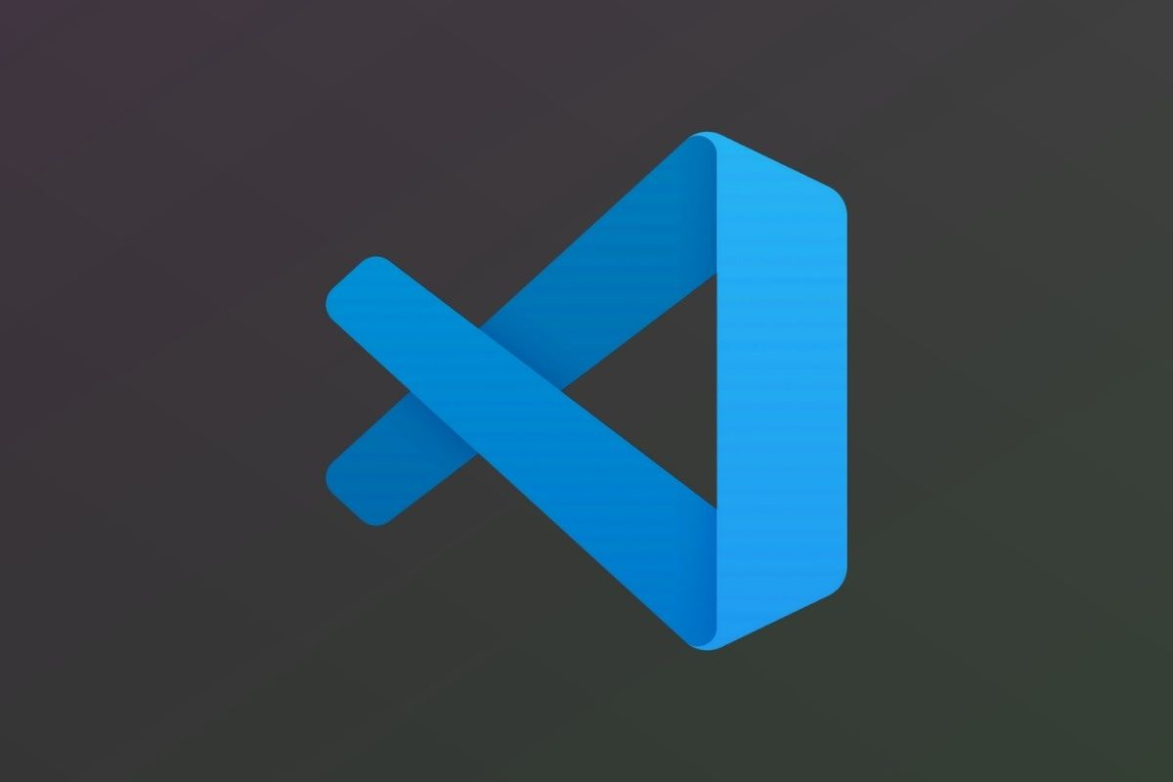 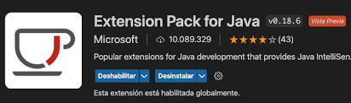

* Structure de Projet :

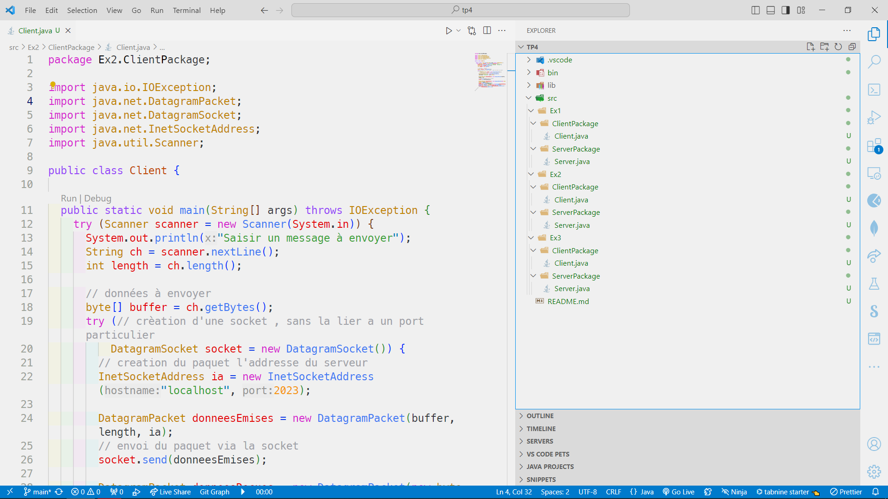

**EX1**

Server.java

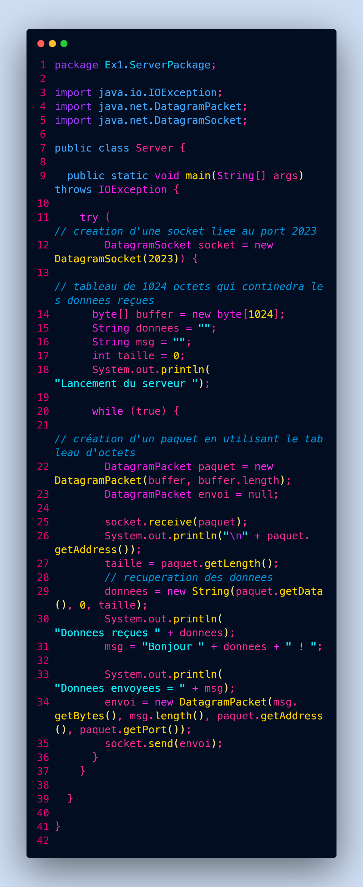

Client.java

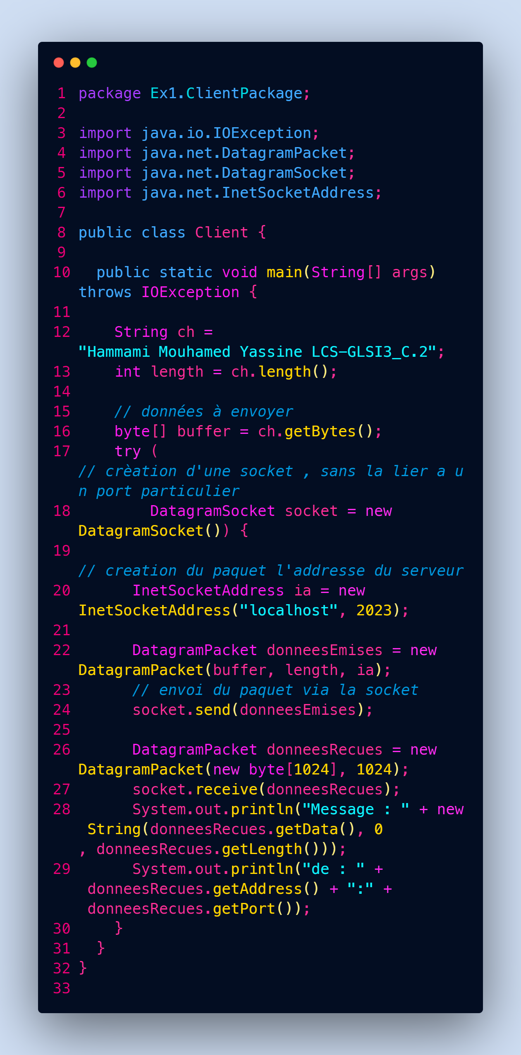

Execution :

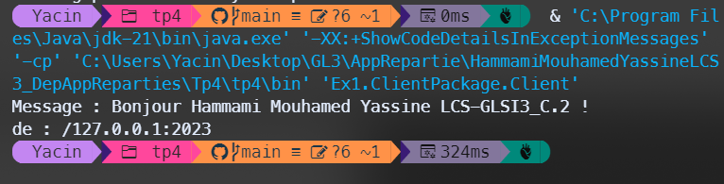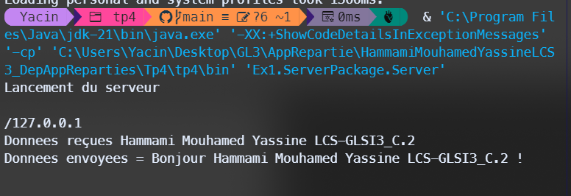

EX2 :

Server.java

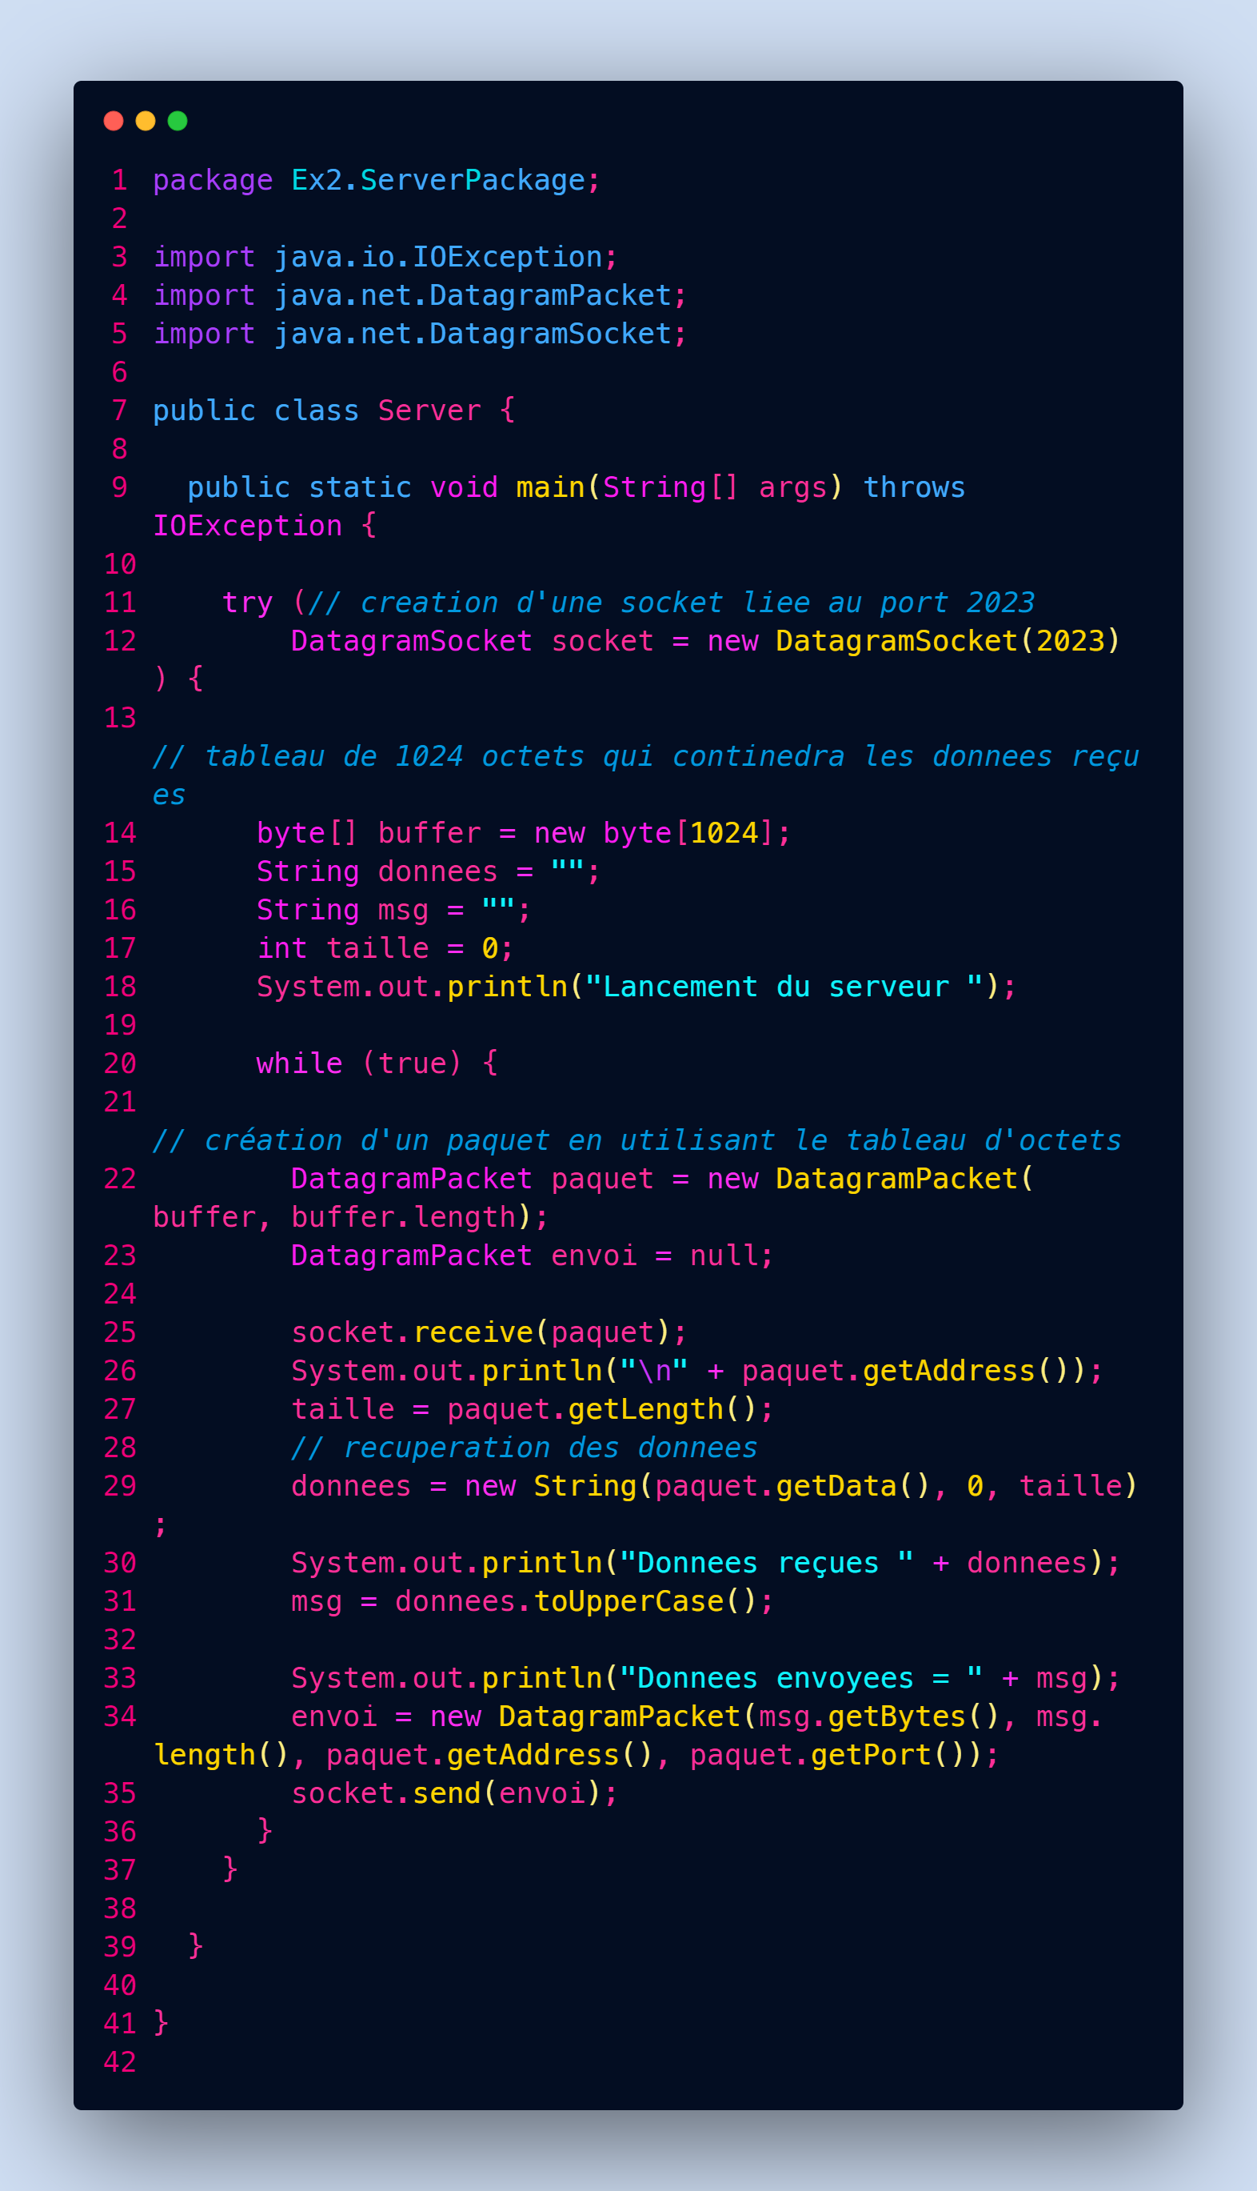

Client.java

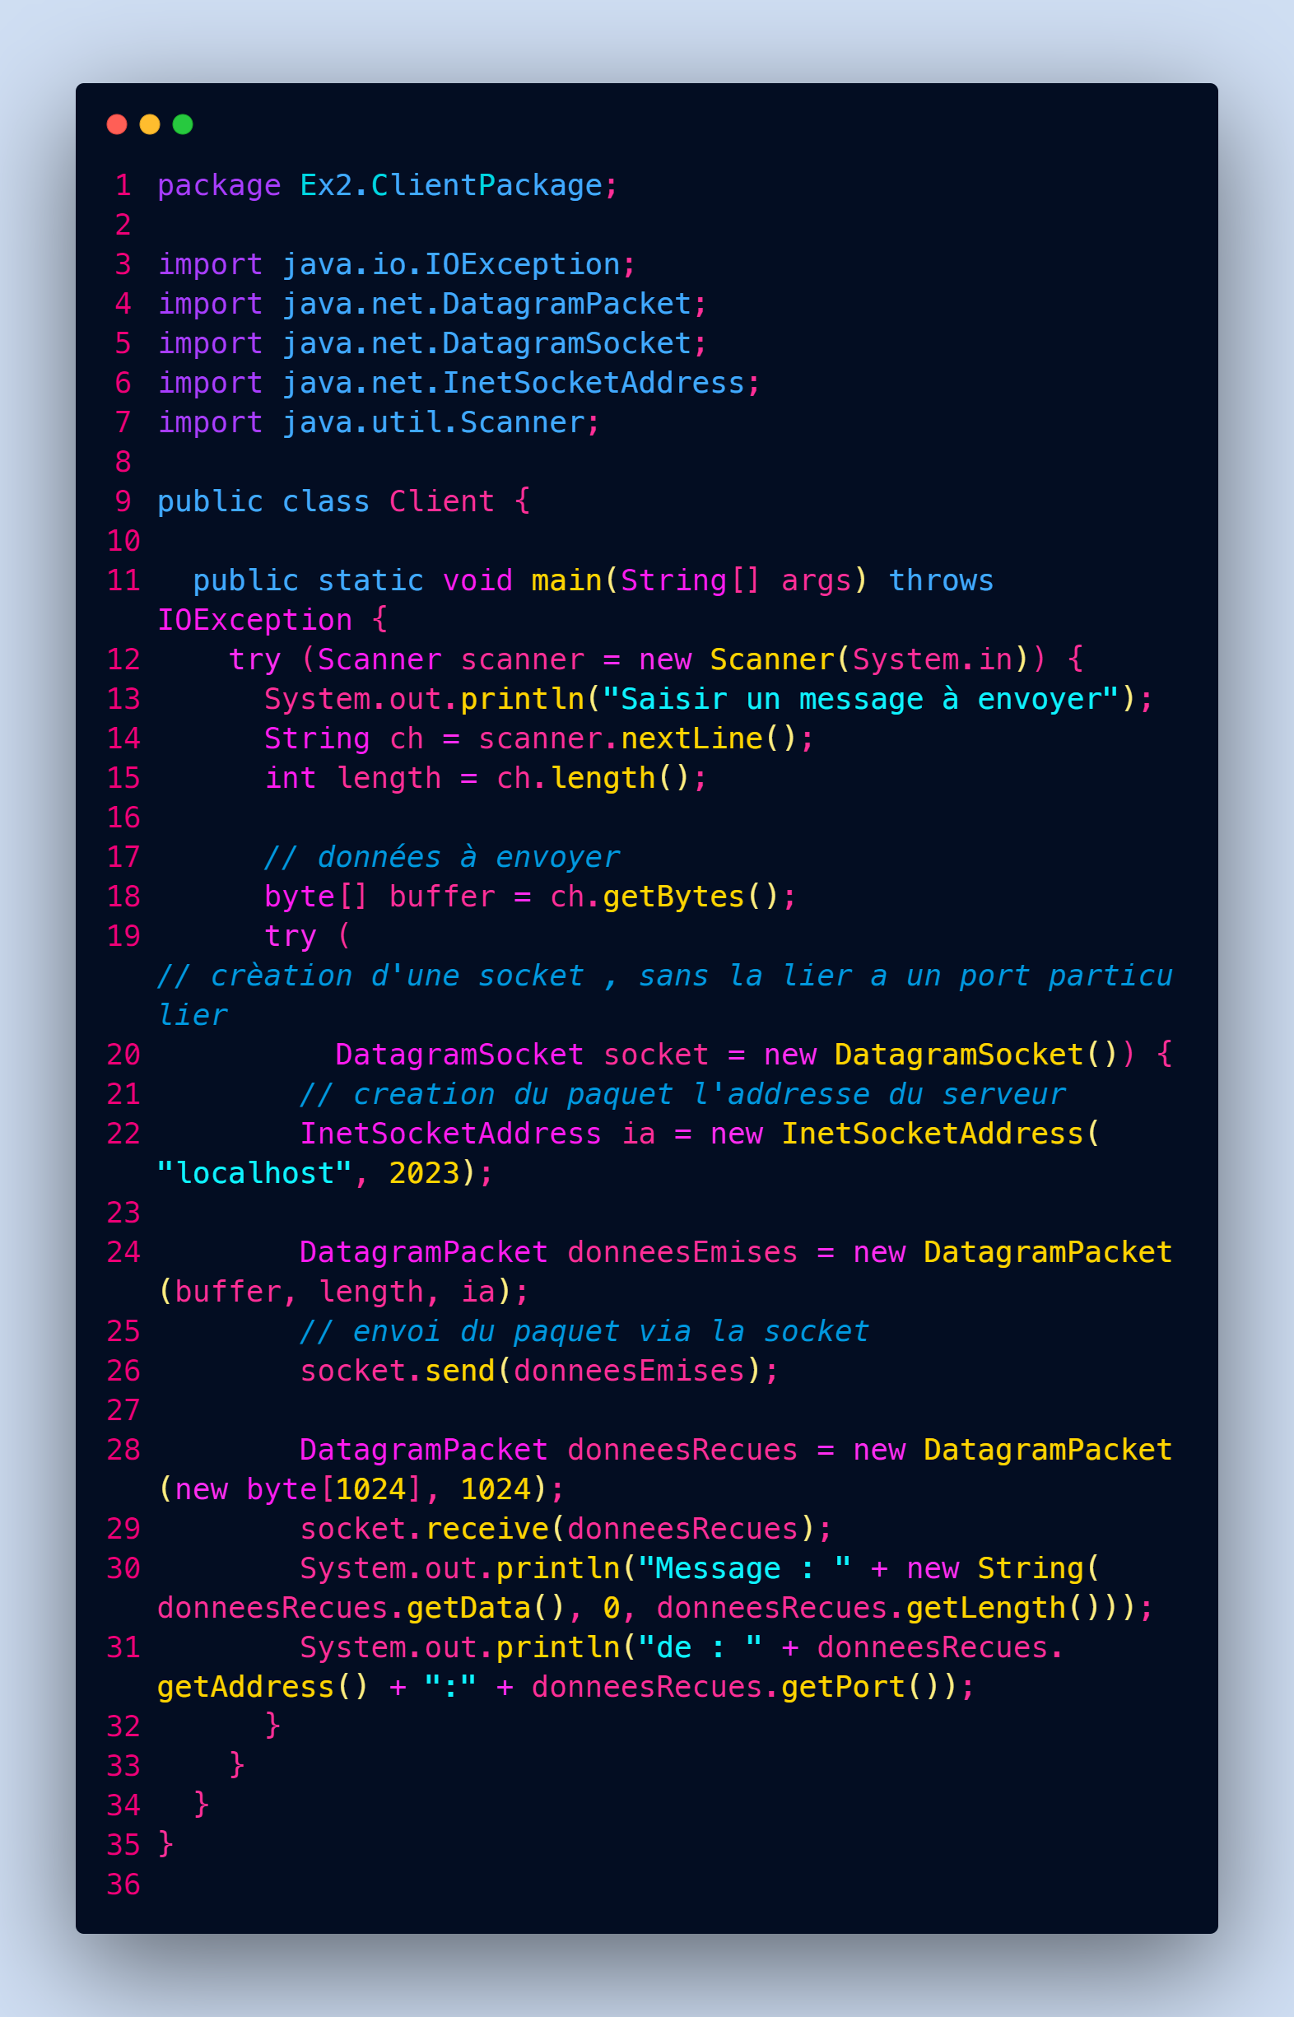

Execution :

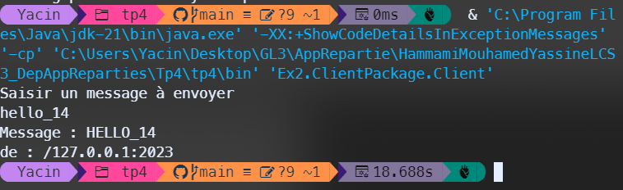

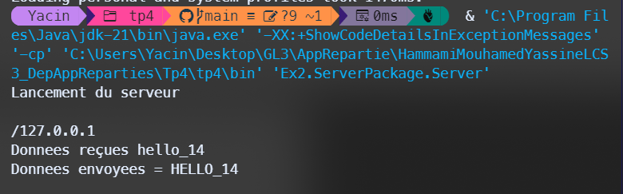

EX3 :

Server.java

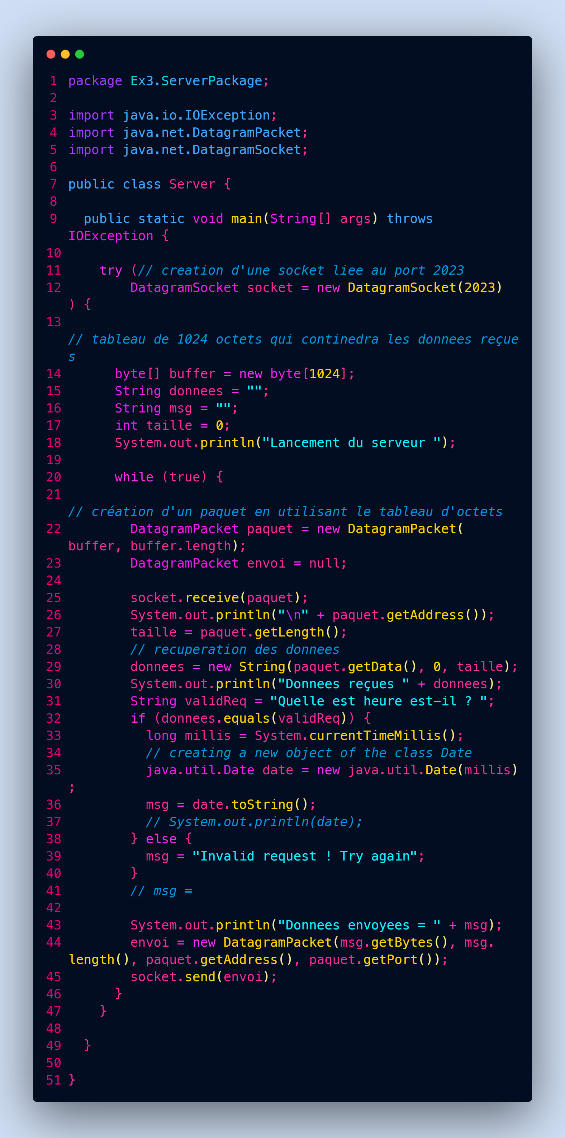

Client.java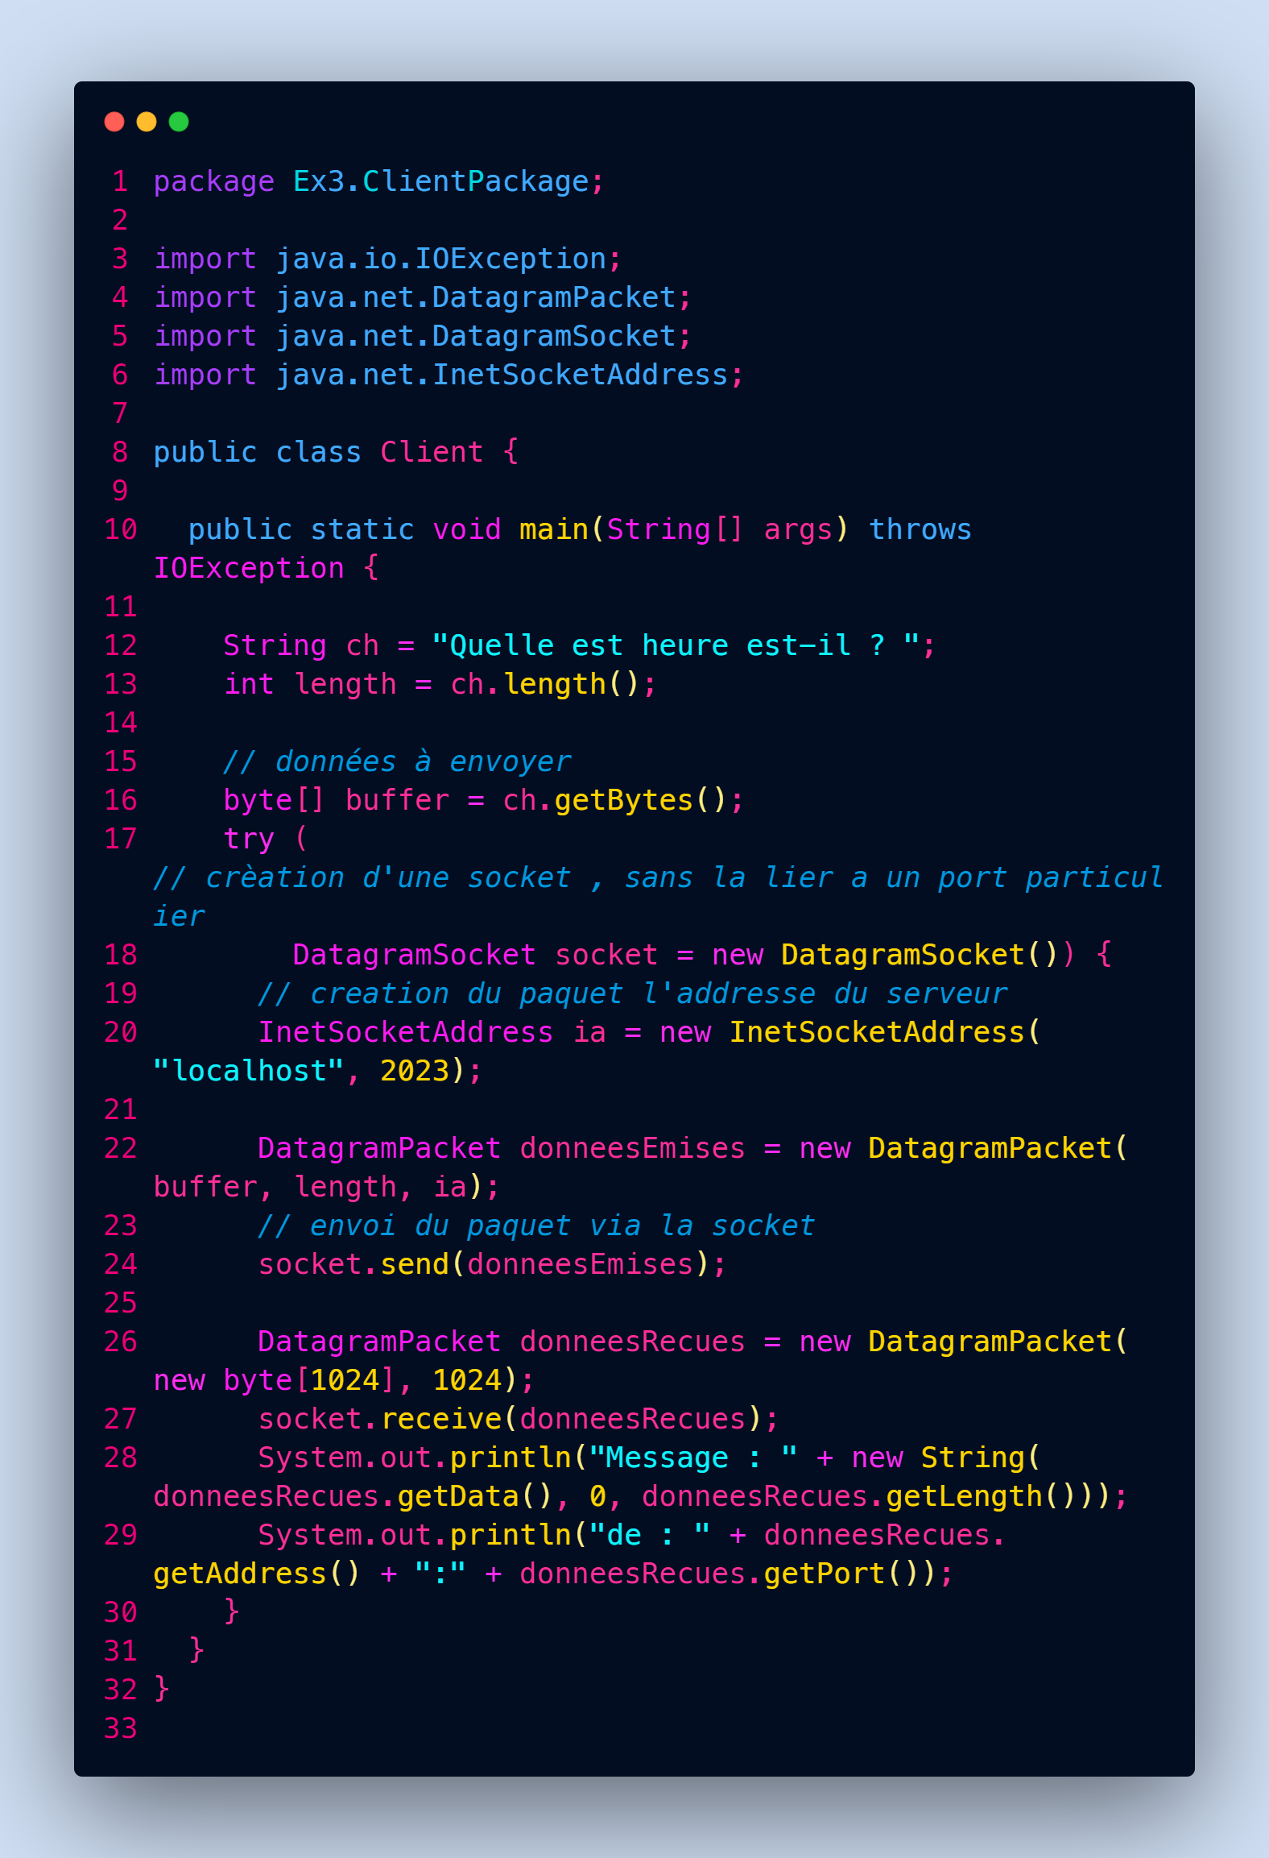

Execution :

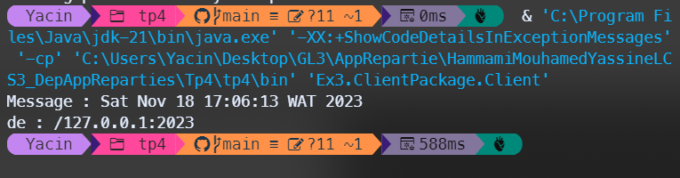

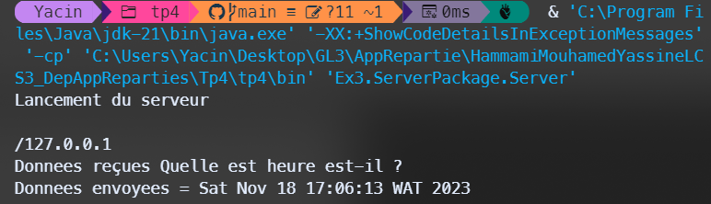

Fonctionnement avec une fausse requete :

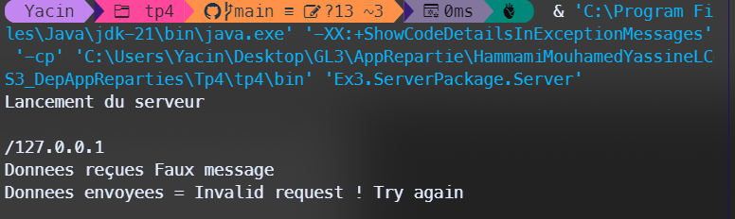

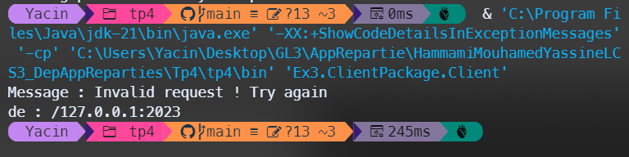

Rq ; Expplication de fonctionnement de la fonction de calcul du date :

🡪 La méthode **System.currentTimeMillis()** en Java est utilisée pour obtenir le temps actuel en millisecondes depuis l'époque (1er janvier 1970 00:00:00 UTC), également connu sous le nom de temps Unix ou temps Epoch. Cette valeur est souvent utilisée pour mesurer la durée entre deux points dans le temps ou pour effectuer des opérations de synchronisation temporelle.